учебный предмет: «Танец» 1 класс
Преподавателя Вязьминой С.В.
Перед началом данного урока, полагается соблюдение следующих правил техники безопасности:
- Следует подготовить рабочее место, проветрить помещение, убрать все мешающие и отвлекающие занятию предметы, приготовить для работы гимнастический коврик.
- Надеть соответствующую занятиям форму (трико, купальник) и убрать волосы в пучок.
- Перед началом занятия необходимо снять с себя часы, цепочки, кольца, браслеты, и другие жесткие и мешающиеся предметы.
- Ученик обязан качественно выполнять разминочную часть урока и элементы движения, подготавливающие тело к выполнению дальнейших упражнений.

Тема урока: «Развитие координации на занятии хореографии»
Продолжительность урока:
40 минут
Задачи:

Развивающие:

- развитие физических данных, координации движения, пластичности,
хореографической памяти, выносливости;
- развитие творческих способностей;

Обучающие:

- формирование двигательных навыков и умений;
- формирование умений соотносить движения с музыкой;
- овладение свободой движения;
- учить воспринимать музыкальные образы и выражать их в
движении, согласовывая движения с характером музыки;

Воспитывающие:

- воспитание музыкальных способностей;
- воспитание любви и интереса к искусству хореографии;

План урока
- танцевальная разминка на середине
- развитие координации

УРОК
Комплексы упражнений разминки на середине зала

Разминка направлена на разогрев различных групп мышц, подготовку к растяжке, работу в диагонали и исполнению различных танцевальных движений. Все движения выполняются под ритмичную музыку (фонограмма или концертмейстер). Благодаря такой подготовке, дети чувствуют ритм, развивают память, и подготавливают тело к дальнейшей физической нагрузке. Разминка выполняется в течение 15 минут.

№ упражнения | Название | Исполнение | Время на выполнение
Упражнение №1 | Разогрев головы с Demi plié | Выполняем demi plié поI позиции (полуприседание на двух ногах, без подъема пяток от пола) далее добавляем работу головой, вперед, назад, вправо, влево | 2 минуты
Упражнение №2 | Круг головой направо и налево | Ноги в свободной I или VI позиции, руки на поясе. Голова делает 4 круга направо и 4 круга налево | 1 минута
Упражнение №3 | Разогрев плечевых суставов | Вращение плечевым поясом вперед и назад | 2 минуты
Упражнение №4 | Разогрев плечевых суставов | Подъем и опускание плеч в умеренном темпе | 1 минута
Упражнение №5 | Разведение рук для мышц груди и спины | Резкий рывок перед собой с отведением рук назад | 1,5 минуты
Упражнение №6 | Разогрев корпуса | Ноги на ширине плеч, руки на поясе. Наклоны туловищем вперед, назад, направо, налево | 2 минуты
Упражнение №7 | Наклоны туловища | Ноги на ширине плеч, наклон к правой ноге, посередине, к левой | 2 минуты
Упражнение №8 | Упражнение на устойчивость  «Цапля» | Руки в сторону, правая нога с высоким коленом поднимается наверх, затем идет смена положения | По20-30 секунд с каждой ноги
Упражнение№9 | Прыжки с разведением рук и ног в стороны | На первый прыжок руки и ноги открываются в стороны, на второй закрываются в исходное положение | 1минута
Упражнение№10 | Бег с высоким подъемом колена | Руки на поясе, при выполнении данного упражнения колено должно подниматься как можно выше | 1минута
Общее |  |  | 15 мин
Развитие координации
Координация - умение согласовывать движения различных частей тела. Отдельные элементы движения соединяются в единое двигательное действие, которое производится экономно, ненапряженно, пластично, четко. Движения туловища, головы, рук и ног производятся в трех плоскостях по отношению к телу: лицевой, боковой, горизонтальной. Движения рук и ног по отношению друг к другу в пространстве могут быть: одноименными - движения совпадают по направлению (например, направо отводится правая рука и нога); разноименными - выполняются в разных направлениях (например, во время поскоков поднимаются правая рука и левая нога и наоборот). Движения, выполняемые руками или ногами, могут быть однонаправленными (например, обе руки подняты вверх), разнонаправленными (например, одна рука поднята вверх, другая отведена в сторону). Легче всего согласовывать движения, если они одновременные и однонаправленные.

Название | Описание | Изображение
Столб с веревками | Такое упражнение способствует расслаблению рук, плечевого отдела и снятию напряжения в области шеи. Необходимо встать ровно и расставить ноги на уровне плеч. Можно вообразить туловище столбом, а руки веревками, которые привязаны к нему. При выполнении упражнения руки должны быть полностью расслаблены. Нужно поворачиваться вокруг оси и полностью переносить вес тела, постепенно увеличивая скорость. | 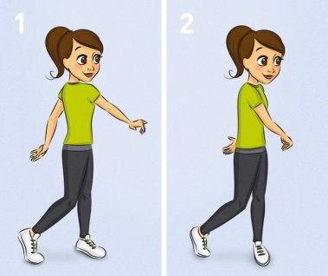
Цапля | При выполнении этого упражнения необходимо опираться на одну ногу. оказывает положительное влияние на иммунитет, так как на стопах находятся каналы шести важных внутренних органов. | 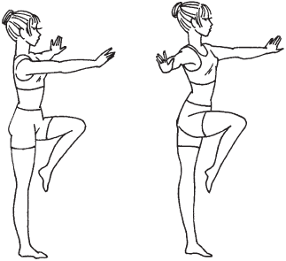
Ролик | Это упражнение оказывает положительное влияние не только на систему координации, но и на весь организм. Оно способствует укреплению позвоночных мышц и улучшает циркуляцию крови. Для выполнения этого упражнения необходима плоская поверхность. Изначально упражнение может вызывать дискомфорт, в этом случае можно использовать коврик. | 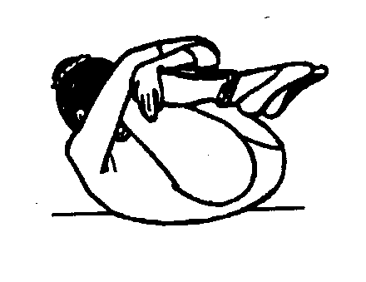
Сфинкс и Кобра | Это упражнение позволяет развить хорошую реакцию и оказывает положительное влияние на позвоночник.  Необходимо лечь на живот и приподнять верхнюю часть тела, предплечья в этом случае выступают в качестве опоры, они должны находиться параллельно друг другу. Опустите плечи, вытяните носки, смотрите перед собой. Это упражнение называется Сфинк.  Теперь перейдем к Кобре. Остаемся в том же положении, что и при выполнении упражнения Сфинкс. Постепенно приподнимайтесь на руках, позвоночник при этом должен выгибаться сильнее. Для достижения наилучшего результата, необходимо выполнять эти упражнения вместе. | 